臺北市萬華區龍山國小107學年度特色課程
【二年級藥草教學】教學活動設計

◎上學期
一、編寫者：湯蕙禎、沈文娟
二、核心主題：巷弄覓金銀
三、設計理念架構圖：
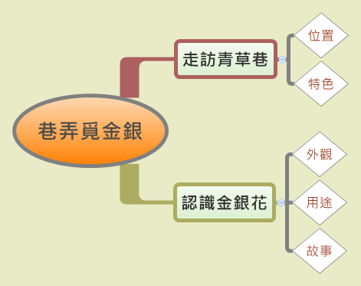

單元  主題  名稱 | 巷弄覓金銀 |  | 結合  領域 | ■語文 ◻藝術人文  ◻社會 ◻自然科技  ◻數學 ■健康體育  ■綜合 ■生活 | 議題  融入 | ◻海洋教育 ◻性別平等  ■人權品德 ◻資訊教育  ■環境教育 ■家政教育  ◻生涯教育 ◻生命教育
結合領域能力指標 |  | 國語文領域  2-1-1能培養良好的聆聽態度。  2-1-2能確實把握聆聽的方法。  3-1-1-8能清楚說出自己的意思。  3-1-1-9能清楚複述所聽到的事物。  3-1-2能有禮貌的表達意見。  3-1-4能把握說話主題。  5-1-7-2能理解在閱讀過程中所觀察到的訊息。  生活領域  1-1 以五官知覺探索生活，察覺事物及環境的特性與變化。  2-1 接觸生活中的人、事、物，理解文化、藝術與自然現象的豐富性。  3-3 養成動手探究事物的習慣，並能正確、安全且有效地行動。  4-1 使用合適的語彙或方式，表達對人、事、物的觀察與意見。  5-1 相信自己只要能真切的觀察、細心的體會，常可有新奇的發現。  5-4 養成參與、欣賞展示及演出時的基本禮儀與態度。  5-5 產生愛護生活環境、尊重他人與關懷生命的情懷。  綜合活動  2-1-3覺察社區機構與資源及其與日常生活的關係。  4-1-1辨識遊戲或活動中隱藏的危機，並能適切預防。  4-1-2發現各種危險情境，並探索保護自己的方法。  4-1-3樂於參加班級、家庭的戶外活動。  4-1-4體會環境保護與自己的關係，並主動實踐。  健康與體育  5-1-1分辨日常生活情境的安全性。  5-1-4認識藥物及其對身體的影響，並能正確使用。  7-1-2描述人們獲得健康資訊、選擇健康服務及產品之過程，並能辨認其正確性與有效性。  7-1-4察覺不同親疏感的社區生活環境與健康互動的情形。
教學資源 |  | 認識藥草手冊、藥用植物圖片、「金銀花的故事」學習單、社區地圖。
鄉土特色課程  能力指標 |  | 教學活動重點 |  |  | 節數 | 評量方式
 |  | 一、認識金銀花
- 能在藥草園中指認金銀花。  - 能用五官體驗金銀花的特性。  - 能描述金銀花的外觀及藥用。  - 能說出與金銀花相關的故事。 |  | - 在校園藥草園區內找出金銀花的位置。  - 讓學生辨識金銀花的外觀。  - 介紹金銀花的故事及藥用。  - 演說日上臺說金銀花的故事。 |  |  | 1  1 | ■口頭報告  ■實作結果  ■學習單
 |  | 二、走訪青草巷
- 能認識學校附近的藥草資源位置。  - 能在社區地圖上，找出青草巷的位置。  - 能說出青草巷的特色及可運用的資源。 |  | - 能在社區地圖上，指出青草巷的位置，簡單介紹青草巷的特色。  - 提醒學生參觀青草巷應注意的事項。  - 參觀青草巷，藉由店家老闆介紹，認識常用的藥草植物。  - 上台分享參觀心得。 |  |  | 2 | ■口頭報告  ■實作結果  ■行動實踐

臺北市萬華區龍山國小107學年度特色課程
【二年級藥草教學】教學活動設計

◎下學期
一、編寫者：湯蕙禎、沈文娟
二、核心主題：拈花惹草
三、設計理念架構圖：

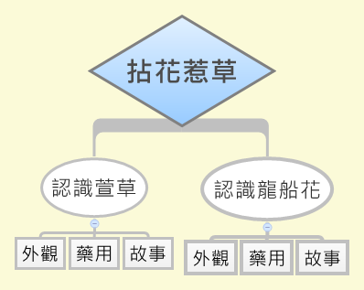

四、課程活動設計
單元  主題  名稱 | 拈花惹草 |  | 結合  領域 | ■語文 ◻藝術人文  ◻社會 ◻自然科技  ◻數學 ■健康體育  ■綜合 ■生活 | 議題  融入 | ◻海洋教育 ◻性別平等  ■人權品德 ◻資訊教育  ■環境教育 ■家政教育  ◻生涯教育 ◻生命教育
結合領域能力指標 |  | 國語文領域  2-1-1能培養良好的聆聽態度。  2-1-2能確實把握聆聽的方法。  3-1-1-8能清楚說出自己的意思。  3-1-1-9能清楚複述所聽到的事物。  3-1-2能有禮貌的表達意見。  3-1-4能把握說話主題。  5-1-7-2能理解在閱讀過程中所觀察到的訊息。  生活領域  1-1 以五官知覺探索生活，察覺事物及環境的特性與變化。  2-1 接觸生活中的人、事、物，理解文化、藝術與自然現象的豐富性。  2-3 察覺不同人、不同生物、不同文化各具特色，理解並尊重其歧異性，欣賞其長處。  3-3 養成動手探究事物的習慣，並能正確、安全且有效地行動。  4-1 使用合適的語彙或方式，表達對人、事、物的觀察與意見。  5-1 相信自己只要能真切的觀察、細心的體會，常可有新奇的發現。  5-4 養成參與、欣賞展示及演出時的基本禮儀與態度。  5-5 產生愛護生活環境、尊重他人與關懷生命的情懷。  綜合活動  4-1-1辨識遊戲或活動中隱藏的危機，並能適切預防。  4-1-2發現各種危險情境，並探索保護自己的方法。  4-1-3樂於參加班級、家庭的戶外活動。  4-1-4體會環境保護與自己的關係，並主動實踐。  健康與體育  5-1-1分辨日常生活情境的安全性。  5-1-4認識藥物及其對身體的影響，並能正確使用。  6-1-5瞭解並認同團體規範，從中體會並學習快樂的生活態度。  7-1-1瞭解健康的定義，並指出人們為促進健康所採取的活動。  7-1-2描述人們獲得健康資訊、選擇健康服務及產品之過程，並能辨認其正確性與有效性。
教學資源 |  | 「萱草的故事」學習單、「龍船花的故事」學習單
鄉土特色課程  能力指標 |  | 教學活動重點 |  |  | 節數 | 評量方式
 |  | 一、認識萱草
- 能在藥草園中指認萱草。  - 能用五官體驗萱草的特性。  - 能描述萱草的外觀及藥用。  - 能說出與萱草相關的故事。 |  | - 在校園藥草園區內找出萱草的位置。  - 讓學生辨識萱草的外觀。  - 介紹萱草的故事及藥用。  - 完成「萱草的故事」學習單。 |  |  | 1  1 | ■口頭報告  ■實作結果  ■學習單
 |  | 二、認識龍船花
- 能在藥草園中指認龍船花。  - 能用五官體驗龍船花的特性。  - 能描述龍船花的外觀及藥用。  - 能說出與龍船花相關的故事。 |  | - 在校園藥草園區內找出龍船花的位置。  - 讓學生辨識龍船花的外觀。  - 介紹龍船花的故事及功用。  - 演說日上臺說龍船花的故事。 |  |  | 1  1 | ■口頭報告  ■實作結果  ■學習單

